Agenda pastoral

- Este domingo, dia 18, às 16h00, encontro do pároco com as famílias associadas às Sagradas Famílias das zonas 1 e 2 da Árvore Grossa e Londres, na antiga Escola do Sobreiro.
- Este domingo, dia 18, às 17h30, Oração pelos Seminários na Adoração do Santíssimo.
- Terça-feira, dia 20, às 21h30, reunião da Equipa do Batismo.
- Quarta-feira, dia 21, às 21h30, em Matosinhos, formação vicarial de leitores.
- Quinta e sexta-feira não há celebração da Eucaristia.
- Sexta-feira, 23, às 21h30, no Padrão da Légua, 1.º encontro da Escola Vicarial da Fé, destinado aos catequistas.
- Sexta-feira, dia 23, às 21h30, na Cripta, encontro das famílias associadas à Sagrada Família da zona das Sete Bicas (3.ª fase).
- Domingo, dia 25, às 16h00, na Igreja de Matosinhos, Encontro vicarial de Coros com a Cantata “Sílvia Cardoso”.
- 5.º Encontro Diocesano de Casais Novos (até 5 anos), a 25.11.2018, 14h30, na Casa Diocesana de Vilar. Inscrições em http://pastoralfamiliarporto.pt.

7 di©as | 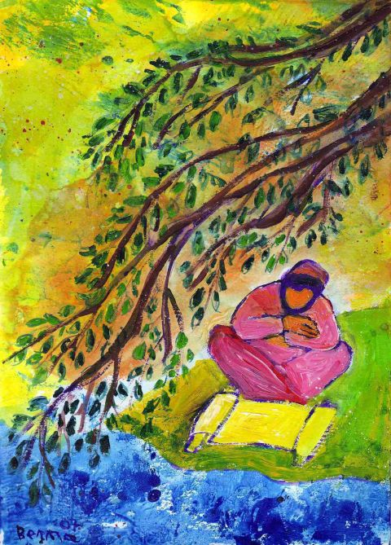
478 | XXXIII Domingo comum b  As minhas palavras  não hão de passar!  Mc 13,24-32 | Novembro 2018
Os Apóstolos frequentaram o Seminário?

Parece que sim. E que Seminário! Não aprenderam grego nem latim e acabariam por ter de falar essas línguas; não cursaram filosofia nem história e tiveram de se confrontar com sábios e pensadores; não se matricularam em matemática ou em química e, não obstante, fizeram muitas contas à vida e experimentaram o que é o poder de um coração trabalhado pelo Espírito. Onde se distinguiram foi na educação física e nas atividades de complemento educativo: as frequentes caminhadas com o Mestre e as condições de vida muito austeras geraram-lhes um forte sentido de grupo, de companheirismo, e um entusiasmo a toda a prova. Apenas um não aprendeu a matéria. Nesse Seminário, percorreram a «carreira» normal. Tudo começou na admissão.

Para que ninguém fosse levado ao engano, o Diretor esclareceu logo: “Olhai que as raposas têm tocas. Mas eu, nem sequer tenho uma pedra para reclinar a cabeça”. Mais tarde, aí por alturas de começarem a receber os Ministérios, um dos alunos, perguntou qual a recompensa a esperar de tanta privação.
Responde o nosso bispo Dom Manuel Linda…

E obteve a resposta: “Vós que deixastes tudo e me seguistes, recebereis cem vezes mais… perseguições”.

Foi a primeira de muitas tesouradas no seu autoconvencimento e no seu egoísmo. Assim, por exemplo, na admissão a ordens sacras, o Professor disse-lhes com toda a clareza: “Quem, de entre vós, quiser ser meu discípulo, faça-se servo de todos. É como o Filho do homem que veio para servir e não para ser servido”. Já no contexto da ordenação, o Mestre arrasou-os ao lavar-lhes os pés. Não imaginavam que isso fosse possível. Mas Ele insistiu: “Se vos lavei os pés, assim deveis fazer vós também”. E, a partir daquele momento, os alunos gravaram bem, na sua memória crente, que esse Seminário era uma escola de serviço. Também hoje, creio que não há «carreira» que convença nem Seminário que entusiasme que não passe por este regresso às fontes: não basta um floreado de religião, mas é preciso que cada um aprenda a doar-se. Nesta Semana dos Seminários deveríamos pensar nisto. E educar para isto. Talvez aqui resida o segredo da pastoral vocacional.

